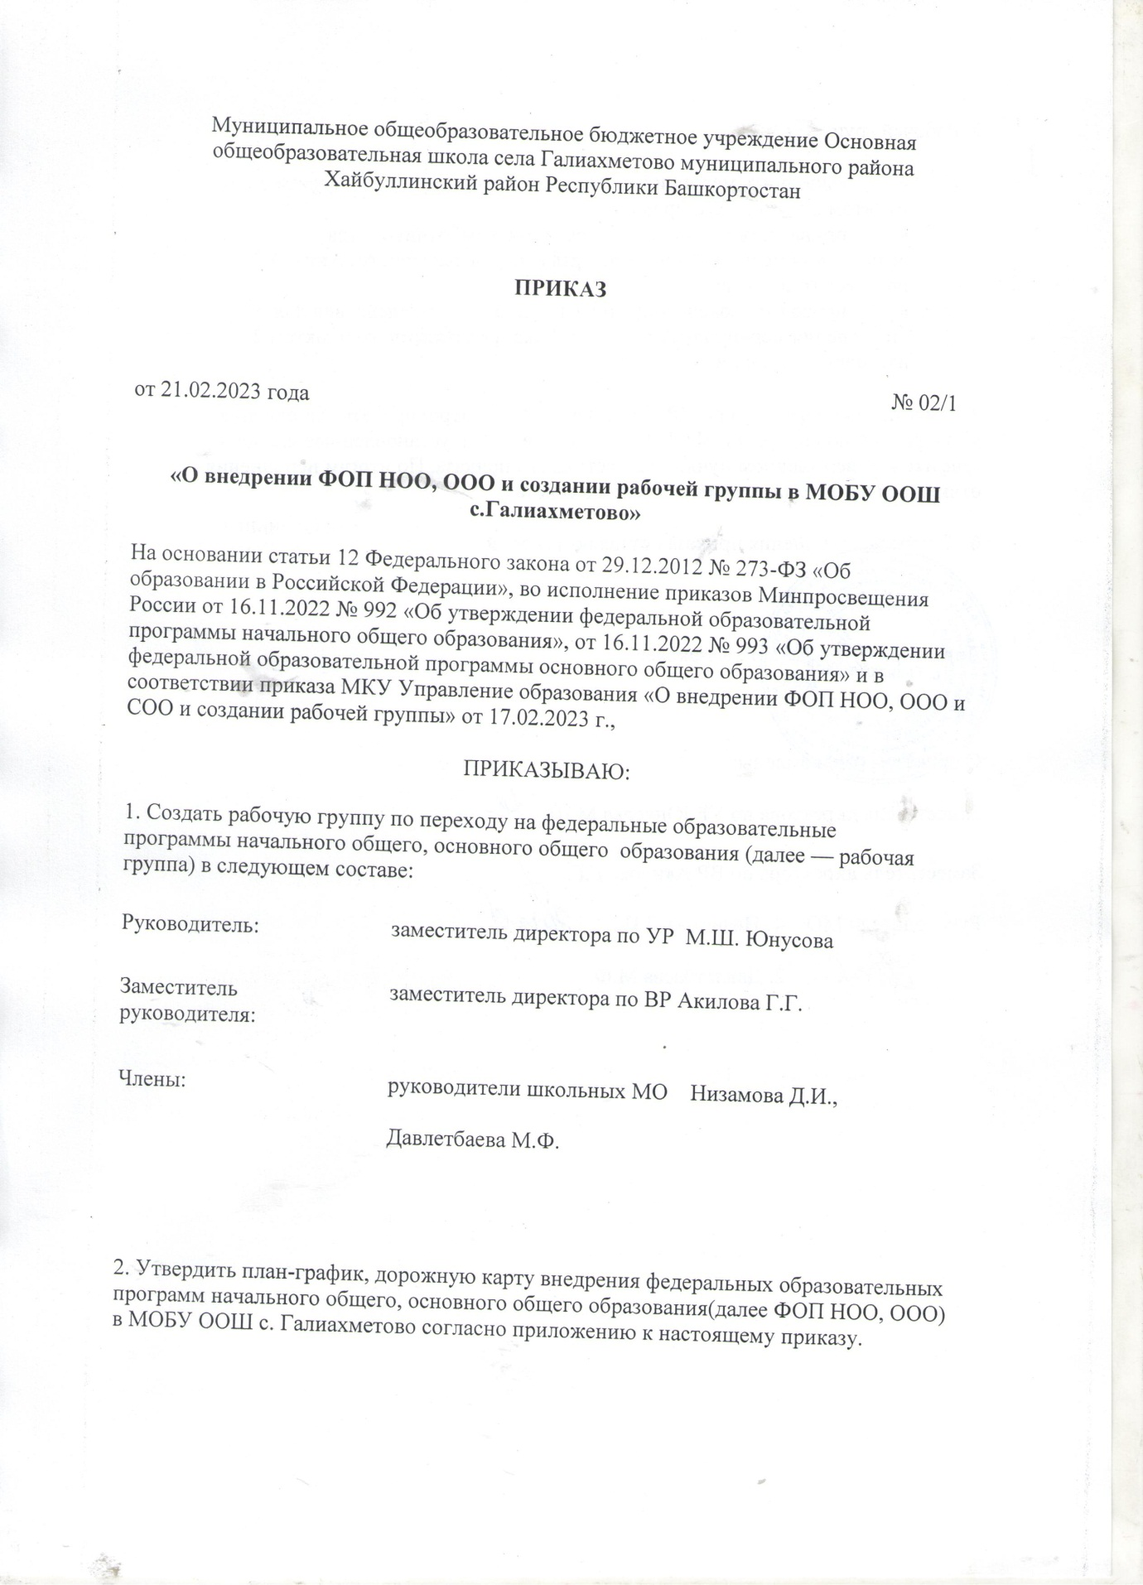

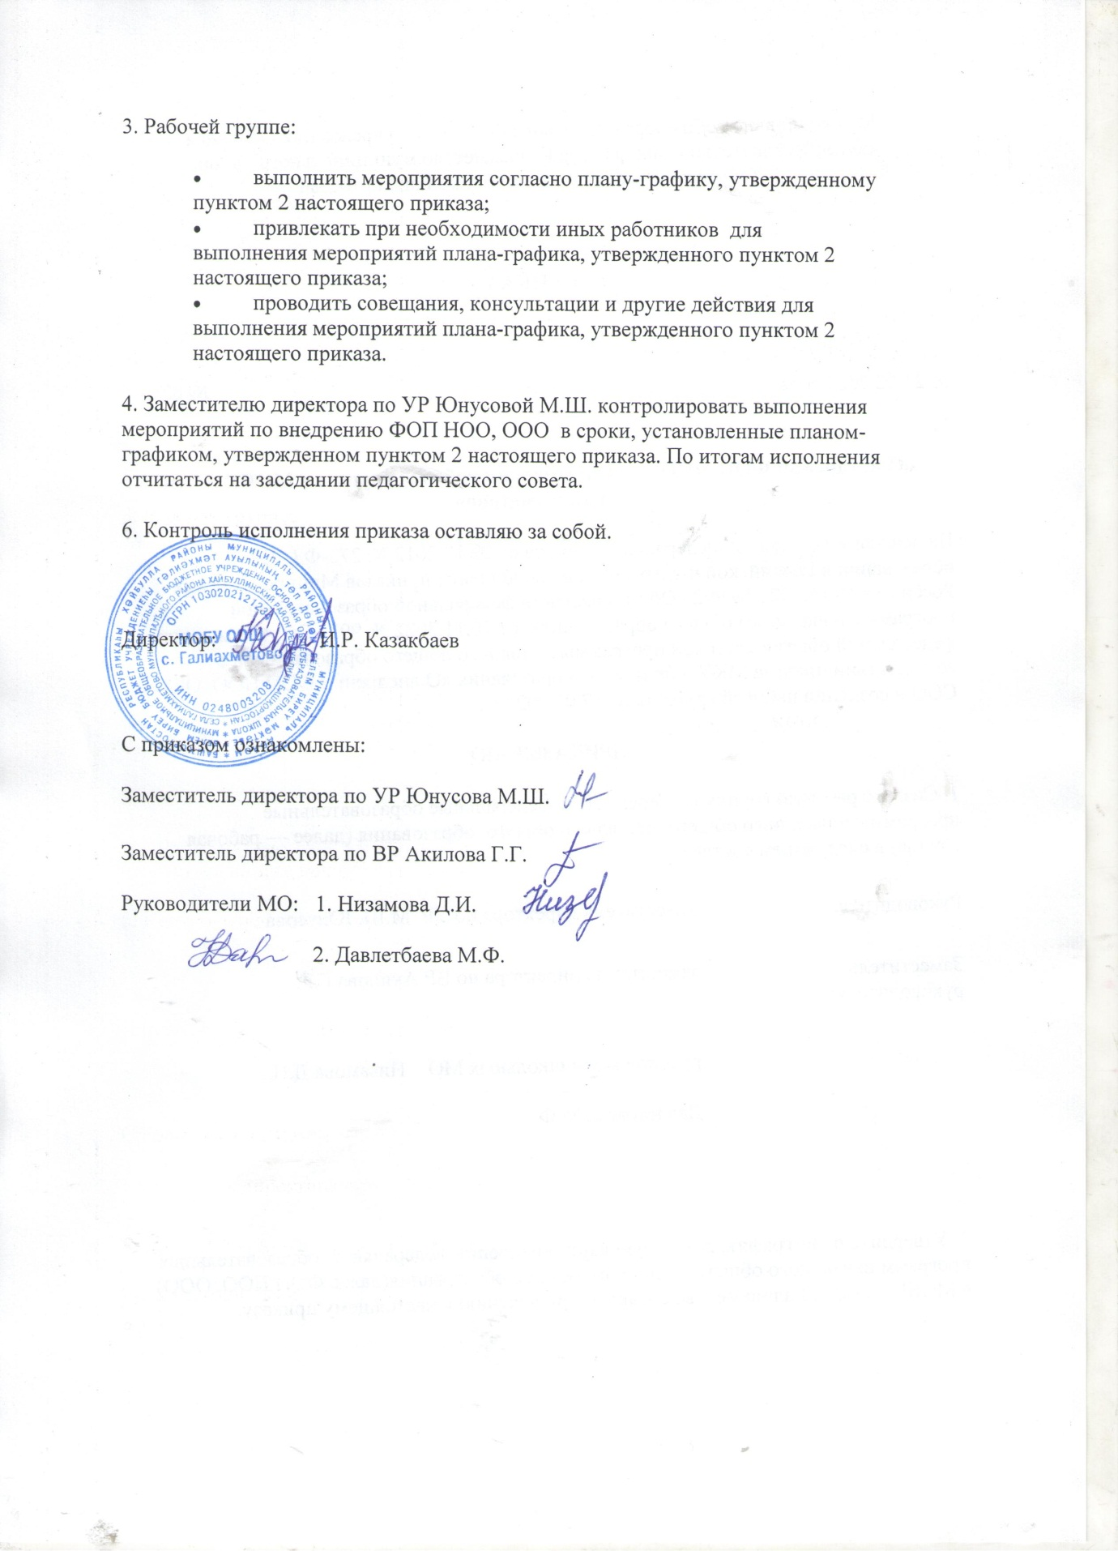

Муниципальное общеобразовательное бюджетное учреждение Основная общеобразовательная школа села Галиахметово муниципального района Хайбуллинский район Республики Башкортостан

ПРИКАЗ

от 21.02.2023 года
№ 02/1
«О внедрении ФОП НОО, ООО и создании рабочей группы в МОБУ ООШ с.Галиахметово»
На основании статьи 12 Федерального закона от 29.12.2012 № 273-ФЗ «Об образовании в Российской Федерации», во исполнение приказов Минпросвещения России от 16.11.2022 № 992 «Об утверждении федеральной образовательной программы начального общего образования», от 16.11.2022 № 993 «Об утверждении федеральной образовательной программы основного общего образования» и в соответствии приказа МКУ Управление образования «О внедрении ФОП НОО, ООО и СОО и создании рабочей группы» от 17.02.2023 г.,
ПРИКАЗЫВАЮ:
1. Создать рабочую группу по переходу на федеральные образовательные программы начального общего, основного общего образования (далее — рабочая группа) в следующем составе:
Руководитель: | заместитель директора по УР М.Ш. Юнусова
Заместитель руководителя: | заместитель директора по ВР Акилова Г.Г.
Члены: | руководители школьных МО Низамова Д.И.,  Давлетбаева М.Ф.

2. Утвердить план-график, дорожную карту внедрения федеральных образовательных программ начального общего, основного общего образования(далее ФОП НОО, ООО) в МОБУ ООШ с. Галиахметово согласно приложению к настоящему приказу.

3. Рабочей группе:
- выполнить мероприятия согласно плану-графику, утвержденному пунктом 2 настоящего приказа;
- привлекать при необходимости иных работников для выполнения мероприятий плана-графика, утвержденного пунктом 2 настоящего приказа;
- проводить совещания, консультации и другие действия для выполнения мероприятий плана-графика, утвержденного пунктом 2 настоящего приказа.
4. Заместителю директора по УР Юнусовой М.Ш. контролировать выполнения мероприятий по внедрению ФОП НОО, ООО в сроки, установленные планом-графиком, утвержденном пунктом 2 настоящего приказа. По итогам исполнения отчитаться на заседании педагогического совета.
6. Контроль исполнения приказа оставляю за собой.

Директор: | И.Р. Казакбаев
С приказом ознакомлены:
Заместитель директора по УР Юнусова М.Ш.
Заместитель директора по ВР Акилова Г.Г.
Руководители МО: 1. Низамова Д.И.
2. Давлетбаева М.Ф.

Приложение
к приказу

ПЛАН-ГРАФИК
внедрения ФОП НОО, ООО в МОБУ ООШ с.Галиахметово
Мероприятие | Срок | Исполнитель | Результат
1. Подготовительные мероприятия
Изучение ФОП НОО, ООО, документов федерального, регионального уровня, регламентирующих применение ФОП | Февраль–март | Рабочая группа | Обсуждение на педсовете
Анализ действующих ООП школы на предмет соответствия ФОП НОО, ООО | Февраль–март | Рабочая группа | Доклад на педсовете
Анализ фонда учебников на предмет соответствия ФОП и новому ФПУ | Май | Заведующий библиотекой | Список учебников
Обновления фонда учебников в соответствие с требованиями ФОП и ФПУ | Март–август | Контрактный управляющий  Заведующий библиотекой | Закупленные учебники и пособия
Информирование педагогов о ФОП, в т.ч. проведение консультаций (индивидуальных и групповых) по вопросам разработки и применения ООП по ФОП НОО, ООО | Июль–август | Рабочая группа | Проведены консультации, подготовлен раздаточный материал
Родительские собрания, посвященные ООП школы, подготовленных по ФГОС и ФОП | Апрель, август | Руководитель рабочей группы  Директор | Протокол
Перераспределение учебной нагрузки педагогических работников | Июнь–август | Руководитель рабочей группы и директор | Тарификационный список
2. Мероприятия по разработке и корректировке ООП
Совещания по вопросам разработки ООП школы в соответствии с ФОП НОО, ООО | По мере необходимости | Рабочая группа | Протокол
Определить возможность применения необязательных компонентов ФОП и степень их доработки | Февраль–март | Рабочая группа | Доклад на педсовете
Мониторинг образовательных потребностей (запросов) обучающихся и родителей для проектирования части, формируемой участниками образовательных отношений, и планов внеурочной деятельности НОО, ООО | Март - апрель | Рабочая группа  Классные руководители | Аналитическая справка
Разработка проекта ООП НОО по ФОП НОО | Март | Рабочая группа, директор | Проект ООП НОО
Разработка проекта ООП ООО по ФОП ООО | Июль | Рабочая группа | Проект ООП ООО
3. Мероприятия по обсуждению и утверждению ООП
Рассмотрение проекта ООП НОО на заседании педсовета | Вторая половина марта | Руководитель рабочей группы | Протокол
Доработка проекта ООП НОО и утверждение ООП НОО | Апрель | Руководитель рабочей группы  Директор | Утвержденная ООП НОО
Доработка проектов ООП ООО и утверждение ООП ООО | Вторая половина августа | Руководитель рабочей группы  Директор | Утвержденные ООП ООО
Размещение ООП НОО, ООО на сайте | Апрель  Август – сентябрь | Ответственный за сайт | Информация на сайте
4. Мероприятия по корректировке локальных нормативных актов (ЛНА)
Экспертиза ЛНА на несоответствие требованиям ФОП НОО, ООО | Март | Члены рабочей группы | Перечень ЛНА, подлежащих корректировки
Создание проектов скорректированных ЛНА | Март – август | Члены рабочей группы | Проекты ЛНА
Обсуждение и утверждение проектов | Август | Члены рабочей группы  Директор | Утвержденные ЛНА

